Утверждаю
директор МБОУ
«Фатневская СОШ
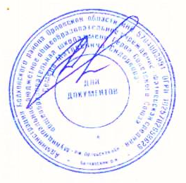
им.Героя Советского Союза
С.М.Сидоркова»

________Н.В.Лёвина

Меню на 13 МАЯ 2021. для обучающихся 1-4 классов

Наименование блюда | Масса порции  (в гр.) | Калорийность порции | Цена  (в руб.)
 | Завтрак
Каша пшенная молочная | 200 | 212,7 | 14-54
Чай с сахаром | 200 | 89,32 | 1-34
Хлеб пшеничный | 40 | 70 | 2-66
Итого: |  | 372,02 | 18-54
Икра морковная | Обед  100 69 13-24
Суп-рассольник | 250 | 121,25 | 4-23
Жаркое по домашнему | 200 | 300,0 | 20-77
Кисель | 200 | 204 | 2-58
Хлеб ржаной,пшеничный | 110 | 171 | 3-88
Итого: |  | 865,25 | 44-70
Всего за день: |  | 1237,27 | 63-24

Ответственный за организацию питания Костромина И,А.

